Bab 3
DESKRIPSI WILAYAH PENELITIAN
Sejarah Singkat Berdirinya MIN 2 Model Palembang
Awalnya nama Madrasah Ibtidaiyah Negeri 2 Palembang adalah Madrasah Ibtidaiyah Persiapan Negeri yang di buka pada tanggal 10 Januari 1986 di bawah pertanggungjawaban Kepala PGAN 6, Bpk. Endang Mu’min, BA.
Berdirinya MIN 2 Palembang adalah atas desakan warga pakjo Palembang sekitar lingkungan tersebut yang rata-rata berprofesi TNI. Selain itu, Berdirinya Madrasah ini awalnya adalah untuk tempat praktik Ibadah siswa PGAN. Namun karena kepentingan masyarakat, Madrasah inipun di resmikan sebagai lembaga pendidikan dengan Nama Madrasah Ibtidaiyah Negeri 2 Palembang ( MIN 2 Palembang ) yang sampai akhirnya di jadikan Madrasah percontohan.
Situasi dan Kondisi Sekolah Tempat Penelitian
Madrasah Ibtidaiyah Negeri (MIN) 2 Model Palembang terletak di Jalan Inspektur Marzuki, kelurahan Siring Agung Kecamatan Ilir Barat I KM. 4,5 Pakjo Palembang. Lokasinya tidak jauh dari tepi jalan yaitu masuk lewat Komplek MAN 3 terus kebawah. Lokasinya mudah di jangkau. Orang-orang biasa menggunakan motor atau naik angkot (Pakjo) untuk menuju Madrasah tersebut.
Madrasah ini berdiri di atas tanah seluas 3038 M² dengan kondisi bangunan permanent.
67
Visi dan Misi MIN 2 Model Palembang
Visi
Terwujudnya Sumber Daya Manusia Yang Berkualitas, Kompetitif Dan Islami
Misi
- Menumbuhkambangkan sikap dan amaliah keagamaan islami,
- Menumbuhkan dan meningkatkan minat baca dan tulis,
- Meningkatkan pembelajaran dan bimbingan yang inovatif dan berkualitas,
- Meningkatkan pencapaian rata-rata nilai ujian nasional (un),
- Mengembangkan kemampuan berbahasa arab, bahasa inggris dan Bahasa Mandarin,
- Memberdayakan lingkungan madrasah sebagai sumber belajar,
- Menerapkan manajemen berbasis madrasah dengan melibatkan seluruh steakholder madrasah dan komite madrasah
- Membangun citra madrasah sebagai mitra 33 terpercaya masyarakat.
Keadaan Guru, Siswa dan Sarana Prasarana
Keadaan Guru
- Keadaan guru ditinjau dari status kepegawaian
Lembaga pendidikan, sekolah atau madrasah biasanya memiliki dua kategori status kepegawaian Pegawai Negeri Sipil (PNS) dan tenaga honorer. Hampir tidak ada sekolah atau madrasah yang memiliki guru sebanyak 100% dengan status Pegawai Negeri Sipil (PNS). Demikian pula MIN 2 Palembang. Keadaan guru ditinjau dari status kepegawaian dapat dilihat pada tabel berikut:
Tabel 12
Status Kepegawaian Guru MIN 2 Palembang
No. | Status Kepegawaian | f | %
1. | Pegawai Negeri Sipil | 38 | 66,66
2. | Honorer | 19 | 33.33
 | Jumlah | 57 | 100

Berdasarkan tabel 4 di atas dapat dikemukakan bahwa dari 57 orang guru MIN 2 Palembang, ada 38 orang atau 67% yang berstatus sebagai Pegawai Negeri Sipil (PNS) dan ada 19 orang atau 33% yang berstatus honorer.
- Keadaan guru ditinjau dari strata pendidikan
Salah satu indikator dari guru profesional adalah dilihat dari tingkat pendidikan guru yang bersangkutan. Bahkan implementasi dari PP No.19/2005 Tentang Guru dan Dosen mensinyalir bahwa pada tahun 2016 guru di semua tingkatan satuan pendidikan harus berpendidikan Strata 1 (S.1). Keadaan guru MIN 2 Palembang ditinjau dari strata pendidikan dapat dilihat dalam tabel berikut:
Tabel 13
Strata Pendidikan Guru MIN 2 Palembang
No. | Strata Pendidikan | f | %
1. | Strata 1 (S.1) | 52 | 91,22
2. | Strata 2 (S.2) Pendidikan | 3 | 5,26
3. | Strata 2 (S.2) Non Pendidikan | 2 | 3,50
 | Jumlah | 57 | 100

Berdasarkan data tabel 5 di atas dapat dikemukakan bahwa dari 57 orang guru MIN 2 Palembang, ada 52 orang atau 91,22% yang berlatar belakang pendidikan Strata 1 (S.1). Kemudian ada 3 orang guru MIN 2 Palembang yang berlatar belakang pendidikan Strata 2 (S.2) Pendidikan. Selanjutnya, ada 2 orang guru MIN 2 Palembang yang berlatar belakang pendidikan Strata 2 (S.2) Non Pendidikan. Dengan demikian dapat dikemukakan bahwa guru MIN 2 Palembang didominasi oleh latar belakang pendidikan Strata 1 (S.1) sedangkan guru yang berjumlah 5 orang atau 8,77%.

- Keadaan guru ditinjau dari jenis kelamin
Sudah menjadi rahasia umum bahwa guru di hampir semua satuan pendidikan didominasi oleh wanita. Seolah-olah profesi guru merupakan profesi yang tepat untuk kaum hawa, profesi yang cocok untuk karakteristik seorang wanita yang lemah lembut, telaten dan teliti. Keadaan guru MIN 2 Palembang ditinjau dari jenis kelamin dapat dilihat dalam tabel berikut:
Tabel 14
Perbedaan Jenis Kelamin Guru MIN 2 Palembang
No. | Jenis Kelamin | f | %
1. | Pria | 21 | 36,84
2. | Wanita | 36 | 63,15
 | Jumlah | 57 | 100

Berdasarkan tabel di atas dapat dikemukakan bahwa dari 57 orang guru MIN 2 Palembang, ada 21 orang atau 36,84% berjenis kelamin pria. Kemudian ada 36 orang yang berjenis kelamin wanita. Angka ini menunjukkan bahwa guru wanita lebih dominan dari guru pria walaupun sesungguhnya jumlah guru pria pun tidak minim yaitu 21 orang atau 36,84%.
- Keadaan guru ditinjau dari sertifikasi pendidik
Salah satu indikator profesionalitas guru di Indonesia dilihat dari sertifikat pendidik. Guru yang sudah sertifikasi atau memiliki sertifikat pendidik diasumsikan (dianggap) sebagai guru yang profesional.
Tabel 15
Sertifikasi Pendidik Guru MIN 2 Palembang
No. | Sertifikasi Pendidik | f | %
1. | Sudah Sertifikasi | 42 | 73,68
2. | Belum Sertifikasi | 15 | 26,31
 | Jumlah | 57 | 100

Berdasarkan tabel di atas dapat dikemukakan bahwa dari 57 orang guru MIN 2 Palembang, ada 42 orang atau 73,68% sudah sertifikasi. Kemudian ada 15 orang atau 26,31% yang belum sertifikasi. Angka ini menunjukkan bahwa guru MIN 2 Palembang mayoritas sudah disertifikasi, hal ini sudah tentu dapat mendukung efektifitas pembelajaran di MIN 2 Palembang. Artinya, untuk profesionalitas guru MIN 2 Palembang tidak “perlu” diragukan.
Demikian keadaan guru MIN 2 Palembang dimana Madrasah Ibtidaiyah Negeri (MIN) 2 Model Palembang memiliki guru (tenaga Pendidik) yang professional. Mereka adalah lulusan universtas yang berbasis keguruan. Selain S.1 di MIN 2 juga memiliki lulusan S.2. Sudah bersertifikat guru Profesional, Rata-rata guru MIN 2 Model Palembang sudah menyandang guru professional atau sudah di sertifikasi. Dengan demikian proses belajar mengajar sudah semakin lancar, meningkat, dan hampir tidak menemui kendala. Di beri pembinaan secara rutin, untuk meningkatkan kualitas mengajar, guru-guru di bina, di supervisi oleh pimpinan, pengawas dan pejabat yang berhak.
Kelancaran administrasi juga sangat mendukung tercapainya tujuan pendidikan. Pegawai (tenaga kependidikan) harus bekerja dengan baik serta memperhatikan tupoksi yang di pegangnya masing-masing. Tata persuratan harus mengacu pada pedoman yang di terbitkan Kementerian Agama pusat. KMA No. 16 Tahun 2006 tentang Tata Persuratan di lingkungan kemenag adalah peraturan yang saat ini harus di jadikan pedoman pembutan surat dan lainnya. Pimpinan harus mampu memenej administrasi di Madrasahnya. Dia harus menguasasi pengelolaan administrasi yang baik dan benar. Kepala MIN 2 saat ini (2011 sampai dengan sekarang) memiliki pengetahuan yang cukup luas dan benar dalam masalah tata administrasi. Hal ini pula yang membuat upaya peningkatan pendidikan di MIN 2 berjalan signifikan.
Keadaan Siswa
Berdasarkan data siswa yang kami peroleh, sebagian besar siswa-siswi MIN 2 Model Palembang berasal dari kalangan keluarga mampu. Rata-rata mereka berdomisili di Palembang dan lingkungan Pakjo. Jumlah pendaftar yang masuk di MIN 2 Palembang terus meningkat. Hingga saat ini jumlah siswa mencapai 782 orang. Selengkapnya di sediakan pada tabel di bawah ini.

Tabel 16
Data keadaan siswa tp. 2014/2015 &prosentasi kenaikan kelas 5 tahun terakhir
No | Tingkat | Jumlah Rombel | Lk | Pr | Jumlah Siswa | Prosentasi Kenaikan Kelas & Kelulusan
 |  |  |  |  |  | 2007/2008 | 2008/2009 | 2010/2011 | 2011/2012
1 | Kelas I | 5 | 100 | 87 | 187 | 100% | 100% | 99% | 100%
2 | Kelas II | 5 | 93 | 76 | 169 | 100% | 100% | 100% | 100%
3 | Kelas III | 4 | 63 | 59 | 122 | 100% | 100% | 100% | 100%
4 | Kelas IV | 4 | 53 | 56 | 109 | 100% | 100% | 100% | 100%
5 | Kelas V | 4 | 55 | 58 | 113 | 100% | 100% | 100% | 100%
6 | Kelas VI | 3 | 41 | 41 | 82 | 100% | 100% | 100% | 100%
 | JUMLAH | 25 | 405 | 377 | 782
(Sumber: data siswa MIN 2 Model Palembang, 2015)
Keadaan Sarana dan Prasarana
Sarana dan parasarana sekolah sangat di butuhkan dalam menunjang kelancaran dan terwujudnya tujuan pendidikan. Dalam Peraturan Pemerintah (PP) Nomor 19 tahun 2005, di sebutkan bahwa salah satu Standar Nasional Pendidikan adalah tercukupinya sarana dan parasarana sekolah. Oleh karena itu, melalui pimpinannya MIN 2 terus berupaya melengkapi sarana dan prasarana sekolahnya. Berikut daftar sarana dan prasarana yang di data oleh peneliti.
Tabel 17
Daftar Sarana dan Prasarana MIN 2 Model Palembang
Sarana | Jumlah | Kondisi
Gedung belajar 2 lantai | - | Baik
Ruang belajar | 15 | Baik
Wireless (Jaringan internet) | 1 | Baik
WC guru | 2 | Baik
WC Pegawai | 2
WC Siswa | 4 | Baik
Perpustakaan | 1 lokal | Baik
Laboratorium IPA | 1 lokal | Baik
Ruang Guru | 1 lokal | Baik
Ruang TU | 1 lokal | Baik
Ruang Bendahara | 1 lokal | Baik
Ruang UKS | 1 lokal | Baik
Ruang Kepala Madrasah | 1 lokal | Baik
Ruang Shalat | 1 lokal | Baik
Ruang Bimbingan Konseling (BK) | 1 lokal | Baik
Lapangan Upacara, Bermain dan lain-lain | 1 | Baik
Koperasi dan kantin | 2 lokal | Baik
PC/ lapto | 6 buah | Baik

Menurut kepala MIN 2 Model Palembang, Budiman, S.Pd.I, MM.Pd.I, kedepan MIN 2 Palembang akan terus berupaya menambah serta men gembangkan bangunan Madrasahnya agar para guru, pegawai dan siswa terus merasakan kenyamanan dalam bertugas dan belajar. Sehingga tujuan pendidikan semakin mudah tercapai.
Struktur Organisasi
Struktur atau bagan menggambarkan posisi jabatan yang ada pada setiap sekolah atau madrasah. Dalam struktur tersebut juga terlihat hubungan vertical dan horizontal melalui garis penghubung dari setiap posisi atau bagian dari suatu jabatan.
Di bawah ini adalah gambar struktur organisasi MIN 2 Model Palembang.

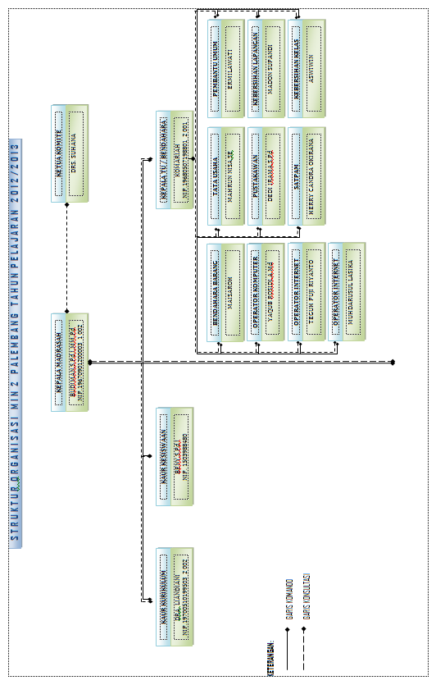

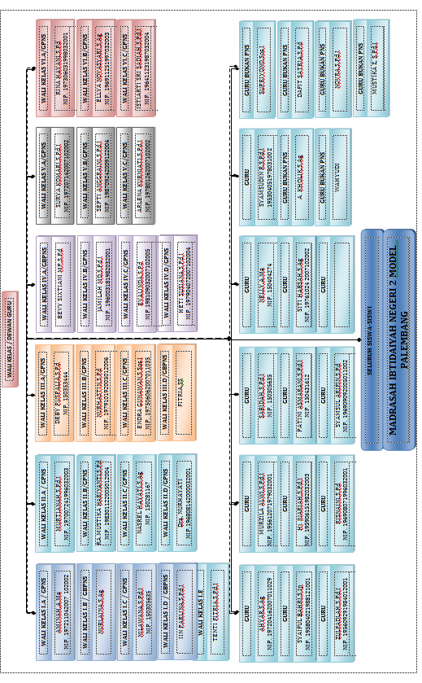

Wawancara dengan Budiman (Kepala MIN 2 Palembang), tanggal 14 Januari 2016
Wawancara dengan Budiman, tanggal 14 Januari 2016
Wawancara dengan Budiman, tanggal 14 Januari 2016
Dokumentasi MIN 2 Palembang
Dokumentasi MIN 2 Palembang

